FUNKTION SUURIN JA PIENIN ARVO

ESIM.
- Määritä funktion suurin arvo välillä -5 < x < -1
- Määritä funktion pienin arvo välillä 0 < x < 4
Voit piirtää kuvaajaan apuviivat merkkaamaan välejä. Sen jälkeen etsi kohta, jossa kuvaaja (käyrä) on korkeimmillaan (a-kohta) tai matalimmillaan (b-kohta). Katso näistä kohdista, mitä y on.
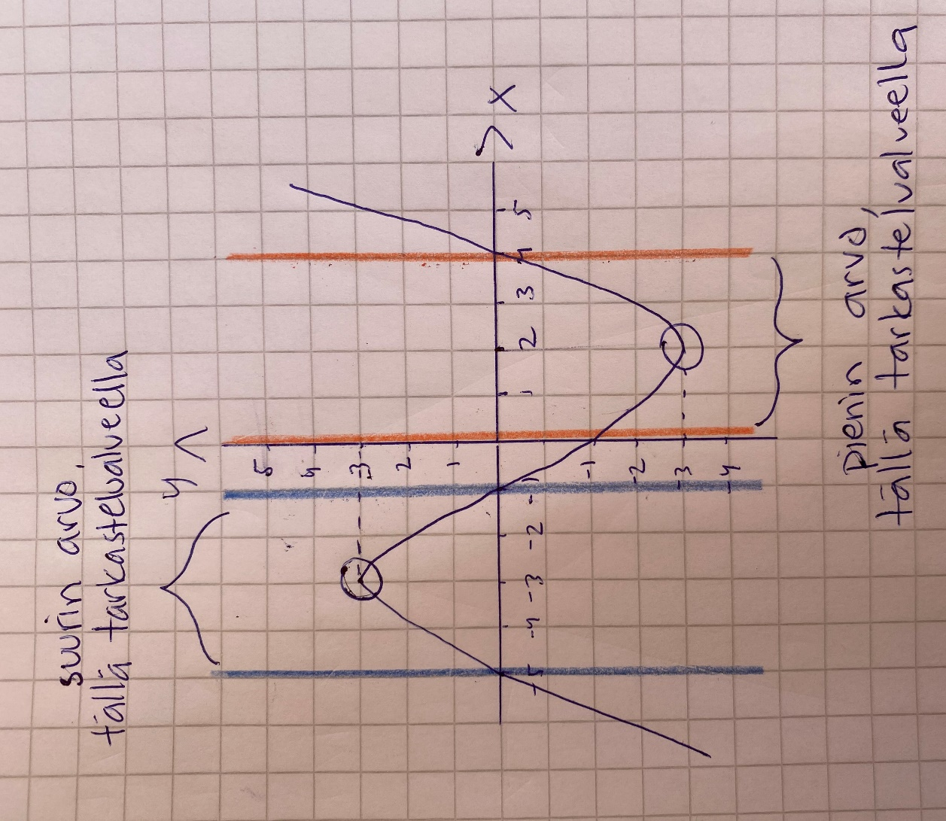

Vastaukset:
- y = 3
- y = -3

TEHTÄVIÄ
- Määritä funktion pienin arvo
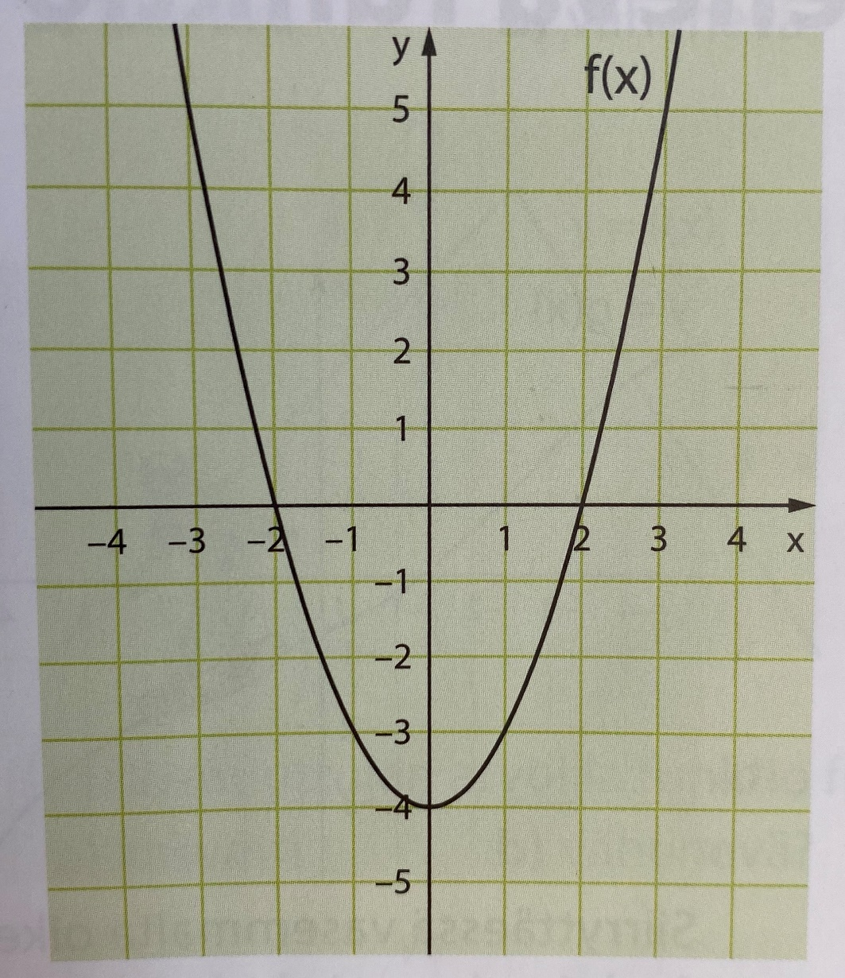

- Määritä funktion suurin arvo
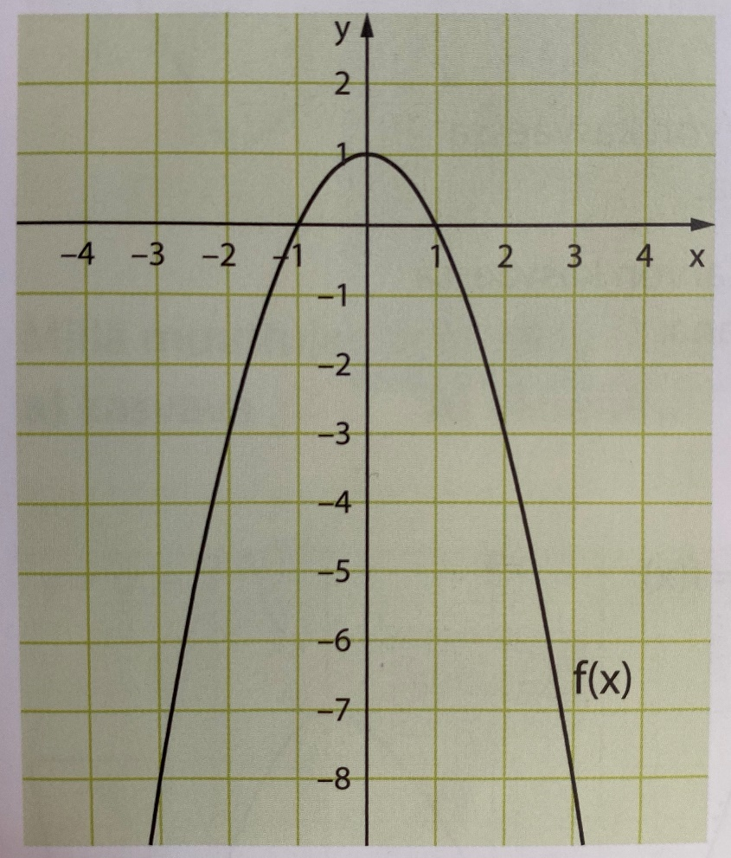

- Määritä välillä -4 < x < 4
- funktion suurin arvo
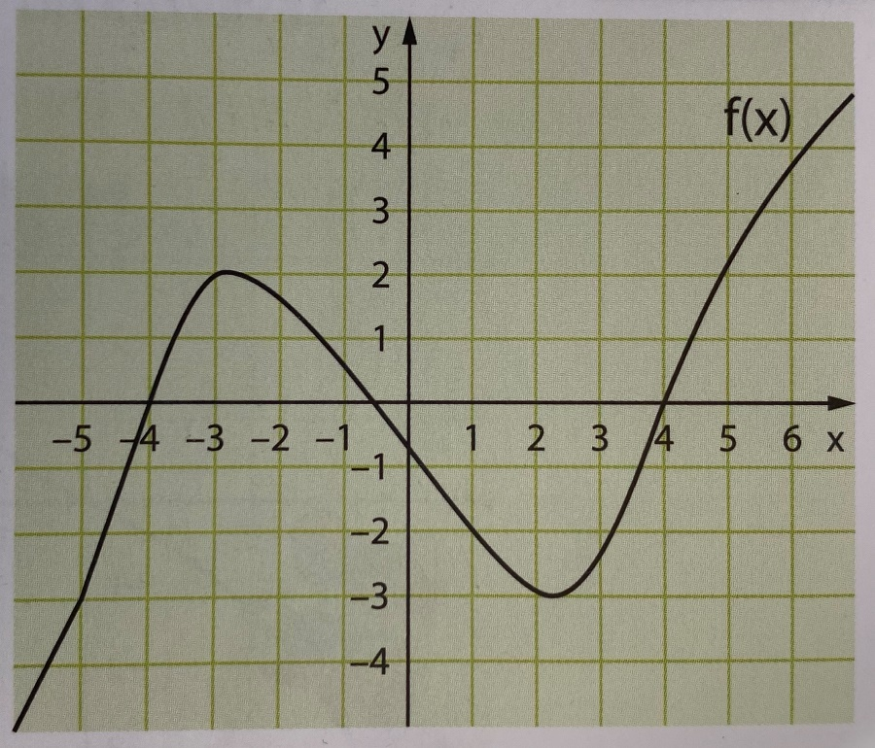
- funktion pienin arvo

- Määritä välillä -5 < x < 6
- funktion suurin arvo
- funktion pienin arvo
